**班级动态**

**2025.3.14**

1. 早晨入园

应到29人，实到28人，缺勤人数：1人，缺勤人：蒋六一。今天大部分幼儿都能按时来园，能有礼貌地和老师打招呼。

二、点心时间

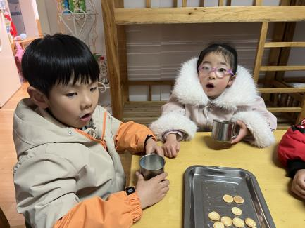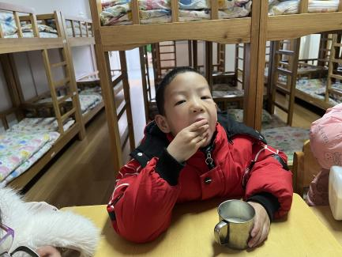早晨入园后，孩子们进行自主点心，他们能有序地洗手、拿杯子、倒牛奶、吃点心，基本了解了点心的每个环节和顺序，并在提醒下有序地做好每件事情。

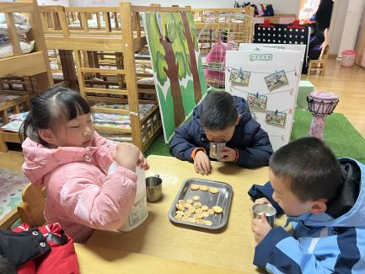

三、区域游戏

自主点心后，孩子们根据自己的区域游戏计划进行区域游戏。

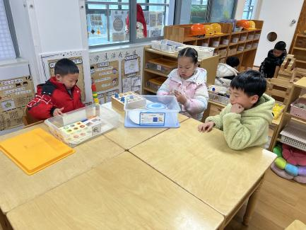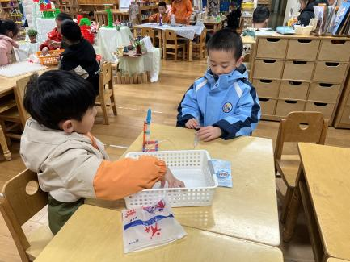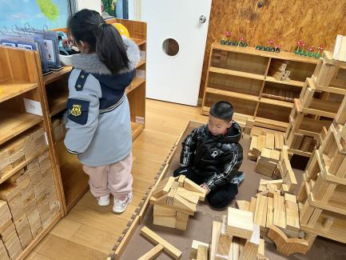

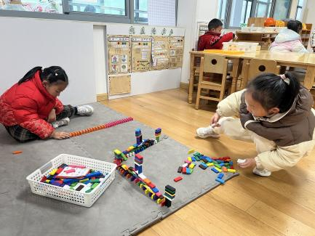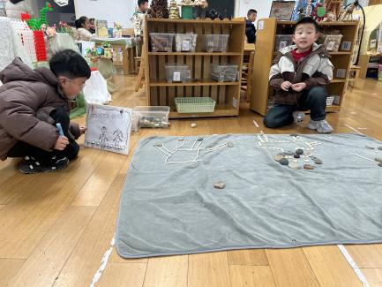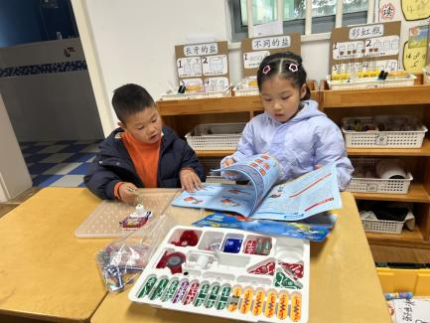

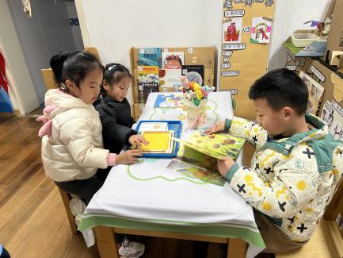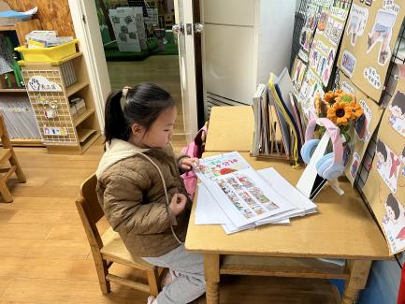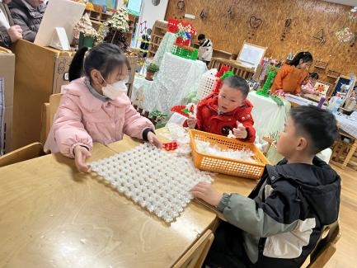

四、户外活动

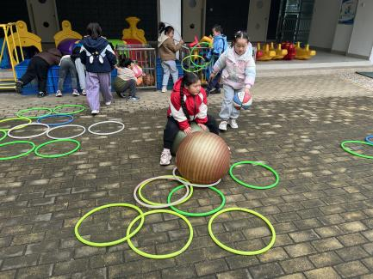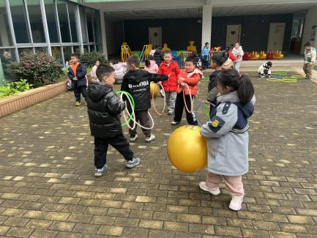今天我们玩了皮球区，孩子们在游戏中孩子们达到了一定的运动量，并及时补充水分并适当地休息。

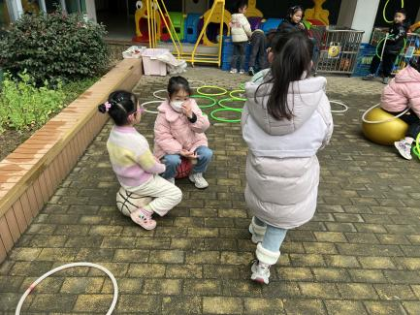

五、集体活动

今天的集体活动是数学《6的分合》

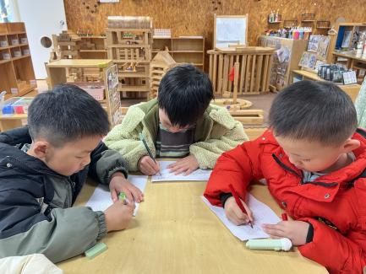数的组成是数概念领域内容中的一个部分，通过组成教学，不仅可以使幼儿掌握数的组成与分解，而且有助于加强幼儿对整体与部分、部分与部分之间的抽象关系的理解，为后续的加减运算打下一定的基础。本次活动是通过“分饼干”的操作活动和“找座位”游戏，掌握“6”分合的几种方法，发现总数与部分数之间的互补关系与互换关系。

